Учитель Кветкин А.В. Предмет физика Класс 7-б, 7-в. Дата 05.02.2020
Сила тяжіння.Вага тіла. Невагомість.

- Відео "Вага тіла при підйомі і падінні "
- Відео "Вага тіла. Невагомість"
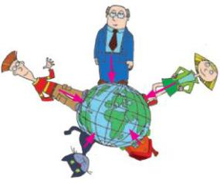
- Відеоролик "Вага тіла, що рухається прискорено. Невагомість."

Гравітаційна взаємодія Причина всіх цих явищ полягає в тому,
що Земля притягує до себе всі тіла.

Наприклад, притягання Місяця спричиняє на Землі приплив, а завдяки притяганню Сонця наша планета й усі інші планети Сонячної системи рухаються навколо Сонця по певних орбітах.

Цю взаємодію називають гравітаційною, а силу, з якою взаємодіють тіла, називають гравітаційною силою.
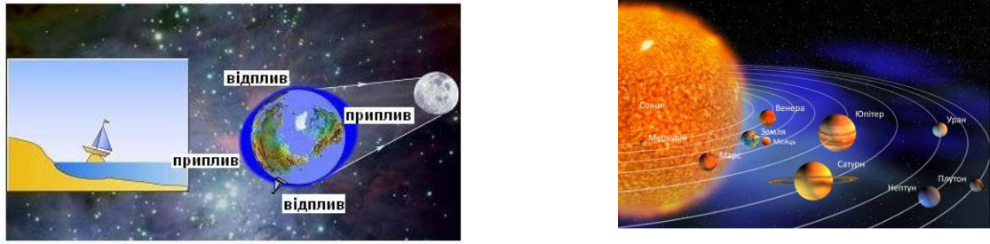

Всесвітнє тяжіння - це явище притягання всіх тіл Всесвіту одне до одного.

Ньютон довів, що сила притягання тим більша, чим більша маса тіла і менша відстань між ними.
Усі тіла також притягують до себе Землю. Наприклад, притягання Місяця спричиняє на Землі приплив, а завдяки притяганню Сонця наша планета й усі інші планети Сонячної системи рухаються навколо Сонця по певних орбітах.
Цю взаємодію називають гравітаційною, а силу, з якою взаємодіють тіла, називають гравітаційною силою.

Всесвітнє тяжіння - це явище притягання всіх тіл Всесвіту одне до одного.

Ньютон довів, що сила притягання тим більша, чим більша маса тіла і менша відстань між ними.

Сила тяжіння
Сила тяжіння ⃗ _{тяж} - сила, з якою Земля притягує до себе тіла, що перебувають на її поверхні або поблизу неї.

Сила тяжіння прикладена до центра тіла яке притягується Землею, і напрямлена вертикально вниз.
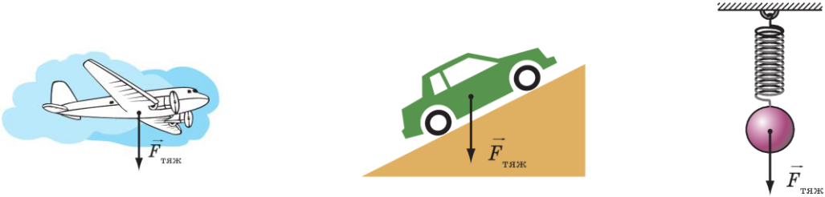

Одиницею сили тяжіння в СІ є H (ньютон). Формула:

Fтяж = mg
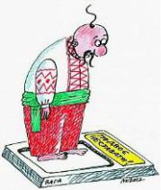
m — маса тіла

g — прискоренням вільного падіння

- = 9,8 Н/кг

Вимірюють силу тяжіння динамометром.

Вага тіла

Вага тіла ⃗ - це сила, з якою внаслідок притягання до Землі тіло тисне на опору або розтягує підвіс.
Одиницею ваги в СІ є H (ньютон)

Якщо тіло перебуває в стані спокою або прямолінійного рівномірного руху, то його вага збігається за напрямком із силою тяжіння і дорівнює їй за значенням:

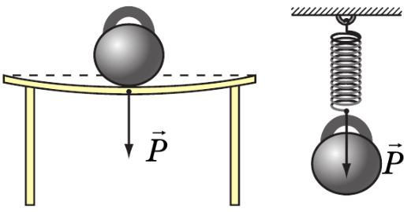
P = Fтяж або P = mg

При русі тіла його вага може зменшуватися або збільшуватися.
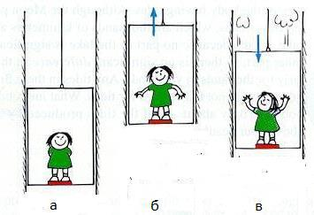

а) Тіло рухається рівномірно або перебуває у спокої:

б) Тіло рухається вертикально вгору:

в) Тіло рухається вертикально вниз:

P = mg

P > mg

P < mg

Треба розрізняти силу тяжіння і вагу тіла.
Сила тяжіння діє на тіло, вага тіла діє на опору.
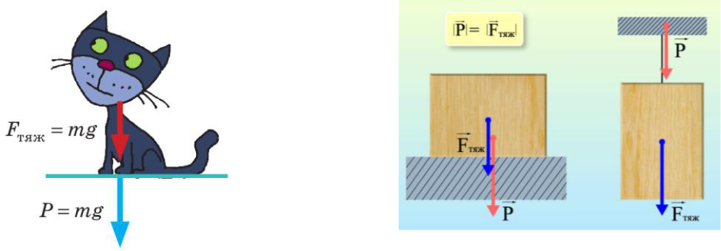

Стан невагомості

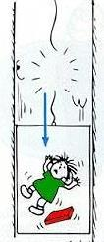
Невагомість - стан тіла, при якому воно рухається тільки під дією сили тяжіння, при цьому вага тіла рівна 0.

- цьому стані тіло не діє на опору чи підвіс, тобто вага тіла дорівнює нулю (P = 0).

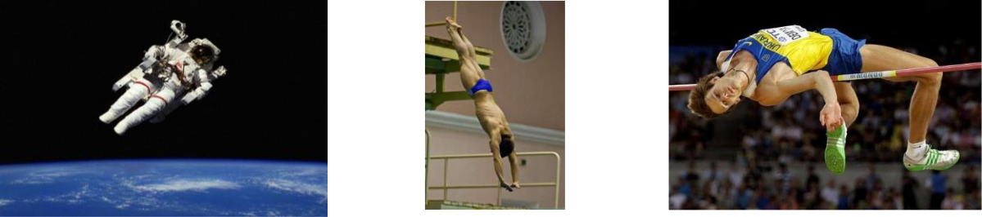
Найвідомішим прикладом невагомості є невагомість в умовах космічного корабля. Стан невагомості є зовсім не рідкісним для людини. У такому стані знаходиться стрибун із моменту відриву від землі і до моменту приземлення; плавець, який стрибає з вишки; людина, яка стрибає з мосту.

Вчимось розв’язувати задачі.

Задача1. Обчисліть силу тяжіння, що діє на одного із найбільших китів, виявлених людиною, масою 150 т і на найменшу пташку на Землі — колібрі масою 2 г?
Дано: |  | Розв’язання
m₁= 150 т = 150000 кг |  | F = mg | F₁ = 150000 кг * 9,8 Н/кг = 1500 кН
m₂ = 2 г = 0,002 кг |  |  | F₂ = 0,002 кг* 9,8 Н/кг = 0,02 Н
g = 9,8 Н/кг
F₁ | - ?
F₂ | - ?
Відповідь: F₁ = 1500 кН, F₂ = 0,02 Н
Задача 2. Визначте вагу дубового бруска розміром 150×500×150 мм.
Дано: | Розв’язання
ρ = 800 кг/м³ | Р = mg | P = 800 кг/м³ * 0,15 м* 0,5 м * 0,15 м
a = 150 мм = 0,15 м | m = ρV | * 9,8 Н/кг = 90 Н
b = 500 мм = 0,5 м | V = abc
c = 150 мм = 0,15 м | m = ρabcg
Р - ?
Відповідь: Р = 90 Н
Задача 3. Хлопчик масою 40 кг стоїть у нерухомому ліфті. Якою є сила тяжіння та вага хлопця? Якими будуть ці сили, якщо ліфт буде рухатись зі сталою швидкістю?
Дано:
m = 40 кг
g = 10 Н/кг
Р - ?

Розв’язання.
Вага хлопчика у стані спокою дорівнює силі ваги тому, що він нерухомо стоїть у нерухомому ліфті: P1 = mg .
У другому випадку вага хлопчика так само буде дорівнювати силі ваги: P2= mg .

Той факт, що ліфт рухається з постійною швидкістю, свідчить про те, що сили,
які діють на хлопчика, не змінилися за величиною. Це значить, що сила, з якою
хлопчик діє на підлогу ліфта, не змінилася. А ця сила і є вагою хлопчика:
P1 = P2 =40·10=400 (H).
Домашнє завдання.
Вивчити § 23
Задача 1. Книжка лежить на столі. На яке тіло діє вага книжки? На яке тіло діє сила тяжіння?
Задача 2. Люстра підвішена до стелі. Її маса дорівнює 7,5 кг. З якою силою
люстра діє на стелю? Як називається ця сила? До чого ця сила прикладена?
Зобразіть цю силу на кресленні.
Задача 3. Якою є маса тіла, якщо його вага дорівнює 600 Н?
Задача 4. Яке з тіл перебуває в невагомості:
а) комаха, що літає кімнатою;
б)порошинка, яка падає в повітрі;
в) аквалангіст, який пірнає під шаром води;
г)невеликий астероїд, що пролітає повз Землю?

